4 YAŞ GRUBU ŞUBAT AYI AYLIK PLAN

BELİRLİ GÜN VE HAFTALAR
- İzcilik haftası 15 şubat
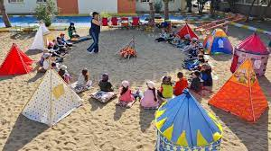

- Ressamlar günü 27 şubat

TÜRKÇE DİL ETKİNLİĞİ

- Kış uykusuna yatan hayvanlar
- İç organlaları
- 5 duyu organı
- Fark bulma
- Güneş sistemi
- Nezaket ve görgü kuralları
- Bilmeceler
- Eğitici masallar
- El-göz koordinasyon çalışmaları
- Kitap çalışması

MÜZİK ETKİNLİĞİ

- Bir kaşık iki kaşık
- Kırkayak
- Gezegenler
- 5 duyu organımız var

Eğitici oyun:
- Renkli kupalar
- Koridor strateji oyunu
- Üç taş
- simetri
- Eşleştirme kartları

Parmak oyunları :
- Şu treni durduralım
- Atlar
- Yıldızlar parıl parıl parlar

Hareketli ve müzikli oyun etkinliği:
- Suzi çamaşır yıkar başında bülbül öter
- Yedi kule
- Yarışmalar

OKUL ÖNCESİ ETKİNLİKLER
- Sincap grup etkinliği

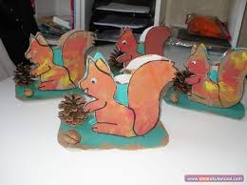

- Kahve kokulu resimler

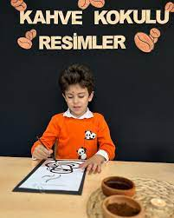

- Roket ve gezegenler sanat etkinliği

- Kış mevsimi tablo grup çalışması

DRAMA ÇALIŞMASI

- Sinema günü
- Gezegenler
- İzci kampı
SCAMPER ÇALIŞMASI
Bir gezegen keşfetseydin ismi ne olurdu ?

MUTFAK ETKİNLİĞİ
Külahta kek

FEN VE DOĞA ETKİNLİĞİ
- Roket deneyi
- Havanın varlığı deneyi

KAVRAMLAR

- Uzak- yakın
- Sıcak –soğuk
- Genç- yaşlı
- Ön-arka
- Altında-üstünde
- Başlangıç-bitiş
- Şekilleri nesnelerle tanıma

MATEMATİK ETKİNLİĞİ

- 1-20 arası ritmik sayma
- 10-15 arası sayıları tanıma
- Çizgi çalışması
- Nesne sayma

DEĞERLER EĞİTİMİ

- Telefonda yanlışlıkla birini aradığında özür dilerim kavramını öğrenme

SATRANÇ EĞİTİMİ

- Satranç taşlarını matın üzerine yerleştirme

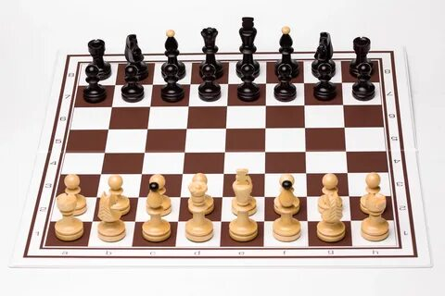

ÖĞRETMENLER :

SÜMEYRA KESKİNKILIÇ BETÜL KAYA
ŞEVVAL TAŞKIRAN DİLAN ÇELİK

